Lớp dạy
Ngày dạy
Ngày dạy
Tuần 10
Tiết 10 + 11
TÊN BÀI DẠY:
CHƯƠNG 2. TRÁI ĐẤT – HÀNH TINH CỦA HỆ MẶT TRỜI
BÀI 5. VỊ TRÍ TRÁI ĐẤT TRONG HỆ MẶT TRỜI.
HÌNH DẠNG, KÍCH THƯỚC CỦA TRÁI ĐẤT.
Môn học/ Hoạt động giáo dục: Địa lý 6
Thời gian thực hiện: 2 tiết
I. MỤC TIÊU
1. Về kiến thức:
- Xác định được vị trí của Trái Đất trong hệ Mặt Trời.
- Mô tả được hình dạng và kích thước của Trái Đất.
2. Năng lực
* Năng lực chung
- Năng lực tự học: khai thác được tài liệu phục vụ cho bài học.
- Năng lực giao tiếp và hợp tác: làm việc nhóm có hiệu quả.
- Năng lực giải quyết vấn đề và sáng tạo: biết sử dụng công cụ, phương tiện phục vụ bài học, biết phân tích và xử lí tình huống.
* Năng lực Địa Lí
- Năng lực nhận thức khoa học địa lí: giải thích được vì sao Trái Đất là hành duy nhất có sự sống.
- Năng lực tìm hiểu địa lí:
+ Khai thác kênh hình và kênh chữ trong SGK trang 126, 127
+ Sử dụng sơ đồ hình 5.1 SGK trang 126 để xác định vị trí của Trái Đất trong hệ Mặt Trời.
+ Sử dụng quả Địa cầu, lược đồ hình 5.2, 5.3 SGK trang 127 để mô tả hình dạng và kích thước của Trái Đất.
- Năng lực vận dụng tri thức địa lí giải quyết một số vấn đề thực tiễn: nêu một số biện pháp để bảo vệ hành tinh xanh.
3. Phẩm chất
- Trách nhiệm: Thực hiện, tuyên truyền cho người thân về những giá trị mà bài học mang lại
- Chăm chỉ: tích cực, chủ động trong các hoạt động học, ý thức học tập nghiêm túc, say mê yêu thích tìm tòi những thông tin khoa học về Trái Đất.
- Nhân ái: Bồi dưỡng tình yêu quê hương, đất nước, ý thức và bảo vệ chủ quyền lãnh thổ thông qua xác định các điểm cực của đất nước trên đất liền. Yêu quý hành tinh xanh, để cùng chung tay bảo vệ Trái Đất.
II. THIẾT BỊ DẠY HỌC VÀ HỌC LIỆU
1. Chuẩn bị của giáo viên:
- Giáo án, SGK, sách giáo viên (SGV), quả Địa cầu
- Hình 5.1, 5.3 SGK phóng to.
- Bảng phụ ghi câu hỏi thảo luận nhóm và bảng nhóm cho HS trả lời.
2. Chuẩn bị của học sinh:
- SGK, vở ghi.
III. TIẾN TRÌNH DẠY HỌC
1. Hoạt động 1: Mở đầu
a. Mục tiêu: Tạo tình huống giữa cái đã biết và chưa biết về Trái Đất nhằm tạo hứng thú học tập cho HS.
b. Nội dung: GV đặt các câu hỏi kích thích sự tư duy cho HS trả lời.
c. Sản phẩm: HS trả lời được các câu hỏi GV đặt ra.
d. Cách thực hiện
Bước 1: Chuyển giao nhiệm vụ học tập
GV: Hành tinh duy nhất trong hệ Mặt Trời có sự sống là hành tinh nào?

HS: Lắng nghe và tiếp cận nhiệm vụ
Bước 2: Thực hiện nhiệm vụ học tập
HS quan sát hình 5.1 sgk trang 126 để trả lời câu hỏi.
GV quan sát, đánh giá thái độ và khả năng thực hiện nhiệm vụ học tập của HS.
Bước 3: Báo cáo kết quả và thảo luận
Sau khi cá nhân HS có sản phẩm, GV lần lượt gọi HS trình bày sản phẩm của mình: đó là Trái Đất.
HS khác lắng nghe, bổ sung, chỉnh sửa sản phẩm giúp bạn và sản phẩm của cá nhân.
Bước 4: Đánh giá kết quả thực hiện nhiệm vụ học tập
GV: Chuẩn kiến thức và dẫn vào bài mới
HS: Lắng nghe, vào bài mới: Trái Đất được gọi là hành tinh xanh. Nó còn được vị như quả bóng xanh bay giữa trời xanh. Vậy thực tế hành tinh này của chúng ta đang nằm ở đâu trong hệ Mặt Trời? Hình dạng và kích thước của nó ra sao? Để biết được điều này, lớp chúng ta cùng tìm hiểu qua bài học hôm nay.
2.Hoạt động 2: Hình thành kiến thức mới
Hoạt động 2.1. Vị trí Trái Đất trong hệ Mặt Trời
a. Mục tiêu:
HS xác định được vị trí Trái Đất trong hệ Mặt Trời.
b. Nội dung:
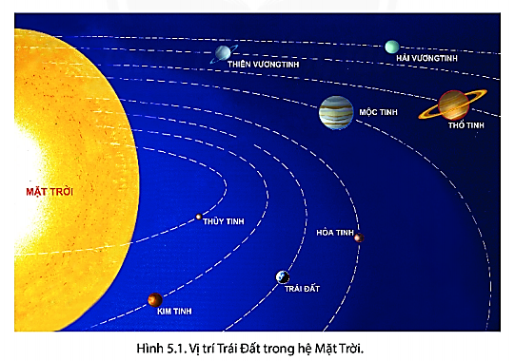
Quan sát sơ đồ hình 5.1 kết hợp kênh chữ SGK trang 126, suy nghĩ cá nhân để trả lời các câu hỏi của GV.

c. Sản phẩm: Trả lời được các câu hỏi của giáo viên.
d. Tổ chức thực hiện:
Hoạt động của GV và HS | Nội dung
Bước 1: Chuyển giao nhiệm vụ học tập  * GV cho HS đọc nội dung mục I SGK.  * GV treo hình 5.1 lên bảng.  *GV yêu cầu HS quan sát hình 5.1 SGK và thông tin trong bài để trả lời các câu hỏi sau:  - Kể tên các hành tinh quay quanh Mặt Trời.  - Sắp xếp các hành tinh theo thứ tự xa dần Mặt Trời.  - Theo thứ tự xa dần Mặt Trời thì Trái Đất nằm ở vị trí thứ mấy?  - Vì sao Trái Đất là hành tinh duy nhất có sự sống?  * HS: Tiếp cận nhiệm vụ và lắng nghe  Bước 2: Thực hiện nhiệm vụ học tập  * HS quan sát hình 5.1, đọc kênh chữ trong SGK, suy nghĩ để trả lời câu hỏi.  * GV quan sát, trợ giúp HS khi có yêu cầu. Đánh giá thái độ và khả năng thực hiện nhiệm vụ học tập của HS.  Bước 3: Báo cáo kết quả và thảo luận  * Sau khi cá nhân HS có sản phẩm, GV lần lượt gọi HS trình bày sản phẩm của mình:  - HS dựa vào hình 5.1 SGK kể tên và sắp xếp 8 hành tinh theo đúng thứ tự  + Hệ Mặt Trời gồm có 8 hành tinh là Thủy tinh, Kim tinh, Trái Đất, Hỏa tinh, Mộc tinh, Thổ tinh, Thiên Vương tinh và Hải Vương tinh.  + Theo thứ tự xa dần Mặt Trời, Trái Đất đứng ở vị trí thứ ba.  - HS nêu nguyên nhân: Trái Đất nằm ở vị trí thứ ba tính từ Mặt Trời nên nhận vừa đủ lượng nhiệt và ánh sáng từ Mặt Trời. Có bầu khí quyển bảo vệ, có đủ oxy, nguồn nước, thực vật… cần cho sự sống.  * HS khác lắng nghe, bổ sung, chỉnh sửa sản phẩm giúp bạn và sản phẩm của cá nhân.  Bước 4: Đánh giá kết quả thực hiện nhiệm vụ học tập  GV đánh giá tinh thần thái độ học tập của HS, đánh giá kết quả hoạt động của HS và chốt lại nội dung chuẩn kiến thức cần đạt. | I. Vị trí Trái Đất trong hệ Mặt Trời  -Trái Đất nằm ở vị trí thứ 3 theo thứ tự xa dần Mặt Trời  - Ý nghĩa: Khoảng cách từ Trái Đất đến Mặt Trời là khoảng cách lí tưởng giúp cho Trái Đất nhận được lượng nhiệt và ánh sáng phù hợp để sự sống có thể tồn tại và phát triển.

Hoạt động 2.2: Hình dạng và kích thước Trái Đất.
a. Mục tiêu: HS mô tả được hình dạng và kích thước Trái Đất.
b. Nội dung: Quan sát quả Địa cầu và hình 5.2, 5.3 kết hợp kênh chữ SGK, suy nghĩ cá nhân để trả lời các câu hỏi của GV.
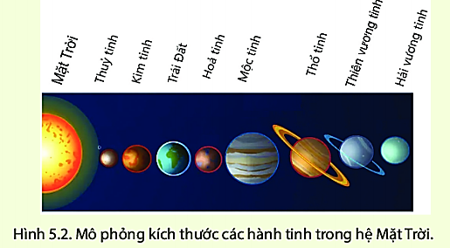

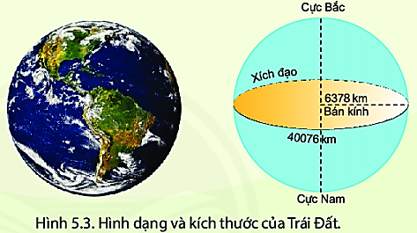

c. Sản phẩm: Trả lời được các câu hỏi của GV.
d. Cách thực hiện:
Hoạt động của GV và HS | Nội dung
Bước 1: Chuyển giao nhiệm vụ học tập  * GV cho HS đọc nội dung mục II SGK.  *GV yêu cầu HS quan sát quả Địa cầu, hình 5.2, 5.3 SGK, và thông tin trong bày, lần lượt trả lời các câu hỏi sau:  + Trái Đất có dạng hình gì?  + Diện tích Trái Đất, độ dài của đường Xích đạo, bán kính Trái Đất tại Xích đạo là bao nhiêu?  + Nhận xét về kích thước của Trái Đất so với các hành tinh khác trong hệ Mặt Trời.  - HS: Tiếp cận nhiệm vụ và lắng nghe  Bước 2: Thực hiện nhiệm vụ học tập  * HS dựa vào hình 5.2, 5.3, đọc kênh chữ trong SGK, suy nghĩ, thảo luận nhóm để trả lời câu hỏi.  * GV quan sát, trợ giúp HS khi có yêu cầu. Đánh giá thái độ và khả năng thực hiện nhiệm vụ học tập của HS.  Bước 3: Báo cáo kết quả và thảo luận  * Sau khi cá nhân HS có sản phẩm, GV lần lượt gọi HS trình bày sản phẩm của mình:  - Trái Đất có dạng hình cầu.  - Diện tích bề mặt Trái Đất lên đến hơn 510 triệu km², bán kính 6378 km, đường Xích đạo dài 40076 km.  - Trái Đất có kích thước lớn hơn Thủy tinh, Kim tinh, Hỏa tinh và có kích thước nhỏ hơn Mộc tinh, Thổ tinh, Thiên Vương tinh và Hải Vương tinh.  * HS khác lắng nghe, bổ sung, chỉnh sửa sản phẩm giúp bạn và sản phẩm của cá nhân.  Bước 4: Đánh giá kết quả thực hiện nhiệm vụ học tập  GV đánh giá tinh thần thái độ học tập của HS, đánh giá kết quả hoạt động của HS và chốt lại nội dung chuẩn kiến thức cần đạt. | II. Hình dạng và kích thước Trái Đất.  - Trái Đất có dạng hình cầu với kích thước rất lớn.  + Bán kính Trái Đất tại Xích đạo có độ dài 6378km.  + Diện tích bề mặt Trái Đất lên đến hơn 510 triệu km².

3. Hoạt động 3: Luyện tập.
a. Mục tiêu: Nhằm củng cố, hệ thống hóa, hoàn thiện kiến thức mới mà HS đã được lĩnh hội ở hoạt động hình thành kiến thức.
b. Nội dung: GV giao nhiệm vụ cho HS và chủ yếu cho làm việc cá nhân để hoàn thành bài tập. Trong quá trình làm việc HS có thể trao đổi với bạn.
c. Sản phẩm: câu trả lời của học sinh
d. Cách thực hiện.
Bước 1: Chuyển giao nhiệm vụ học tập
Dựa vào Hình 5.2 em hãy sắp xếp kích thước các hành tinh trong hệ Mặt Trời theo thứ tự từ nhỏ đến lớn.

Bước 2: Thực hiện nhiệm vụ học tập
* HS dựa vào kiến thức đã học, suy nghĩ, trao đổi với bạn để trả lời câu hỏi.
* GV quan sát, trợ giúp HS khi có yêu cầu. Đánh giá thái độ và khả năng thực hiện nhiệm vụ học tập của HS.
Bước 3: Báo cáo kết quả và thảo luận
* Sau khi cá nhân HS có sản phẩm, GV lần lượt gọi HS trình bày sản phẩm của mình: Thủy tinh, Hỏa tinh, Kim tinh, Trái Đất, Hải Vương tinh, Thiên Vương tinh, Thổ tinh, Mộc tinh.
* HS khác lắng nghe, bổ sung, chỉnh sửa sản phẩm giúp bạn và sản phẩm của cá nhân.
Bước 4: Đánh giá kết quả thực hiện nhiệm vụ học tập
GV đánh giá tinh thần thái độ học tập của HS, đánh giá kết quả hoạt động của HS.
4. Hoạt động 4. Vận dụng
a. Mục tiêu: Vận dụng kiến thức mới mà HS đã được lĩnh hội để giải quyết những vấn đề mới trong học tập.
b. Nội dung: GV giao nhiệm vụ cho HS và chủ yếu cho làm việc cá nhân để hoàn thành bài tập. Trong quá trình làm việc HS có thể trao đổi với bạn.
c. Sản phẩm: Thuyết trình sản phẩm, câu trả lời, bài làm của học sinh
d. Cách thực hiện.
Bước 1: Chuyển giao nhiệm vụ học tập
GV đặt câu hỏi cho HS: Theo em, cần làm gì để bảo vệ sự sống trên Trái Đất.
Bước 2: Thực hiện nhiệm vụ học tập
* HS dựa vào kiến thức đã học, suy nghĩ, trao đổi với bạn để trả lời câu hỏi.
* GV quan sát, trợ giúp HS khi có yêu cầu. Đánh giá thái độ và khả năng thực hiện nhiệm vụ học tập của HS.
Bước 3: Báo cáo kết quả và thảo luận
* Sau khi cá nhân HS có sản phẩm, GV lần lượt gọi HS trình bày sản phẩm của mình: Trồng và bảo vệ rừng, không phá rừng, săn bắt động vật trái phép; bảo vệ môi trường đất, nước, không khí, không xả rác bừa bãi….
* HS khác lắng nghe, bổ sung, chỉnh sửa sản phẩm giúp bạn và sản phẩm của cá nhân.
Bước 4: Đánh giá kết quả thực hiện nhiệm vụ học tập
GV đánh giá tinh thần thái độ học tập của HS, đánh giá kết quả hoạt động của HS.
Ký duyệt của tổ phó chuyên môn
Phú Mỹ, Ngày …. tháng … năm …

